ภาพกิจกรรม
โครงการค่ายส่งเสริมสุขภาพ (HEALTH CAMP)
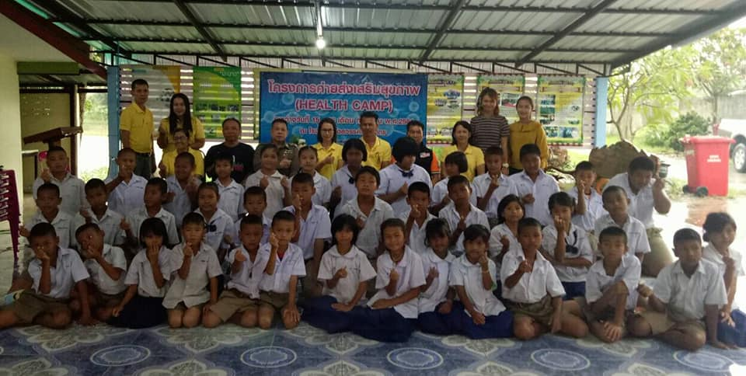

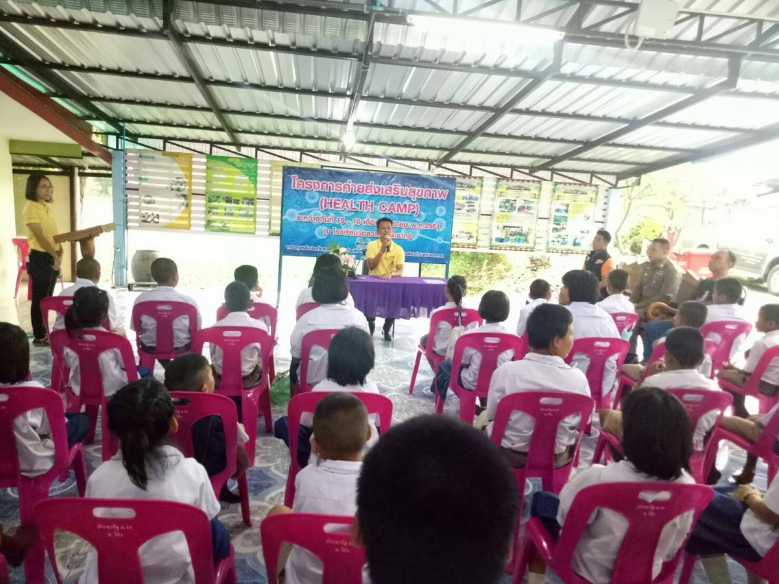

ภาพกิจกรรม
โครงการค่ายส่งเสริมสุขภาพ (HEALTH CAMP)
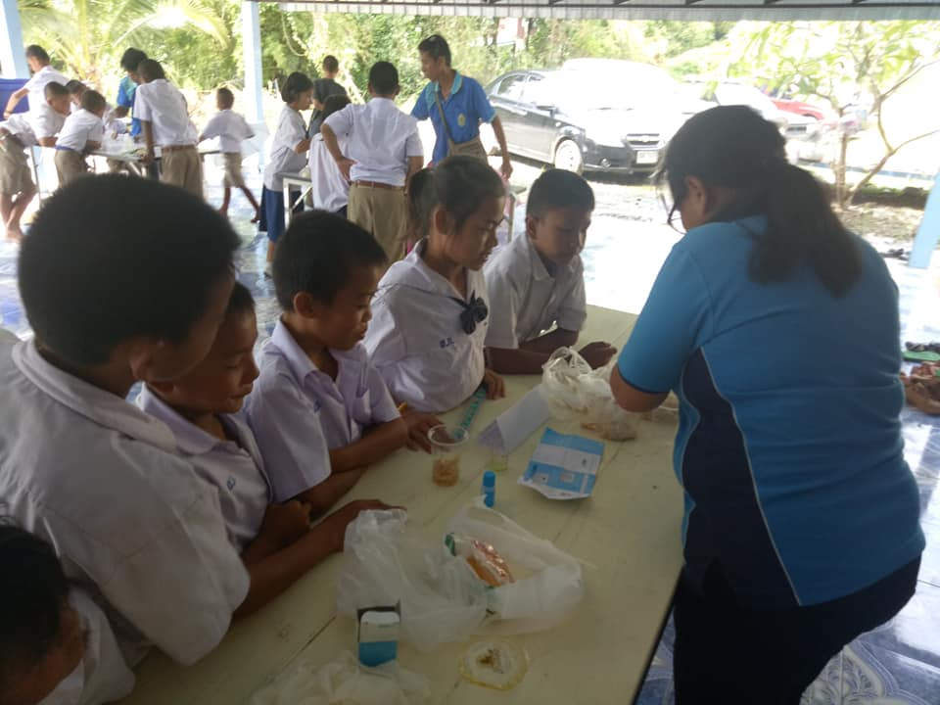
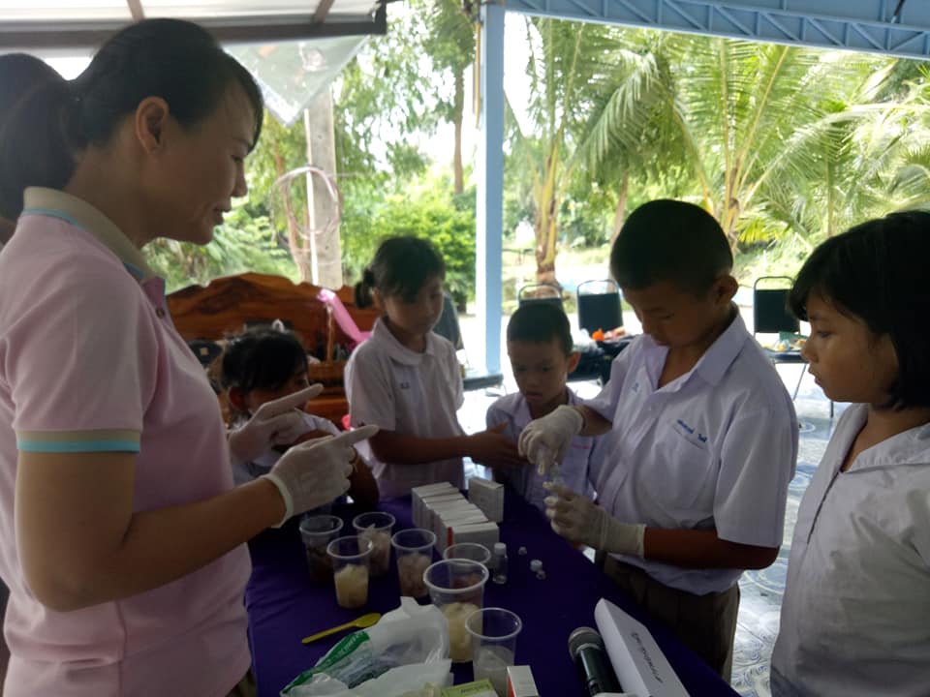
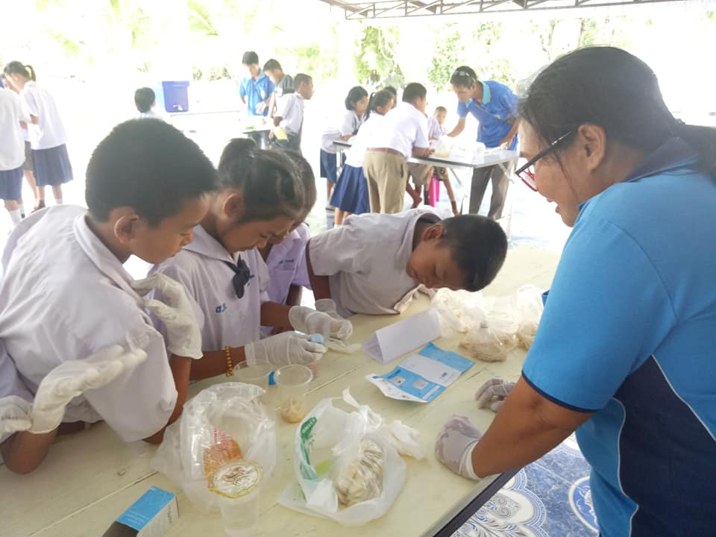
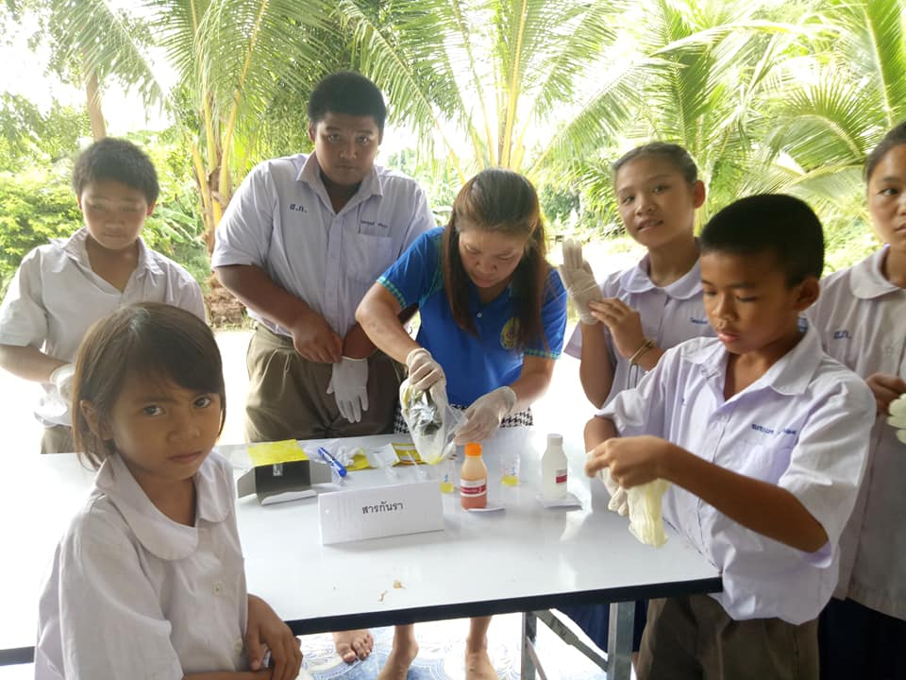

ภาพกิจกรรม
โครงการค่ายส่งเสริมสุขภาพ (HEALTH CAMP)
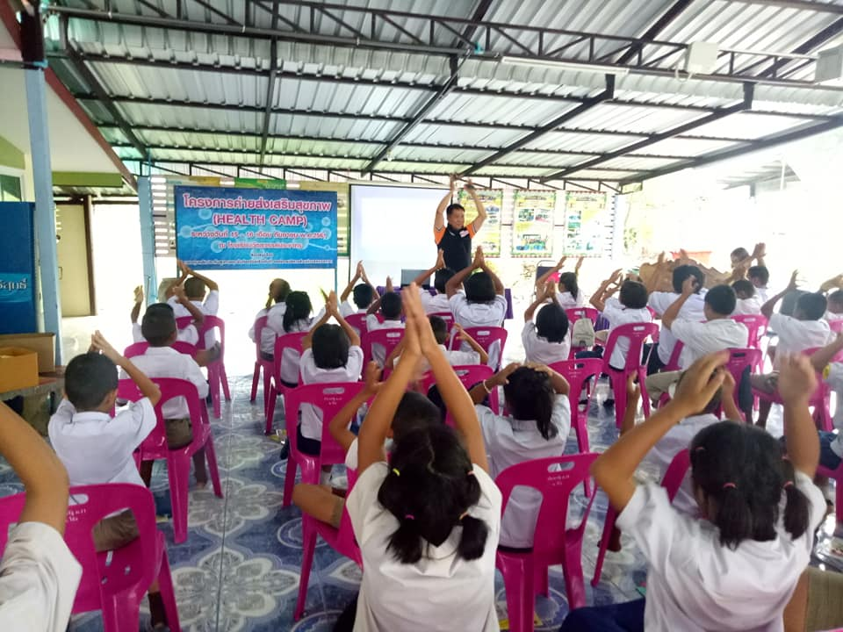
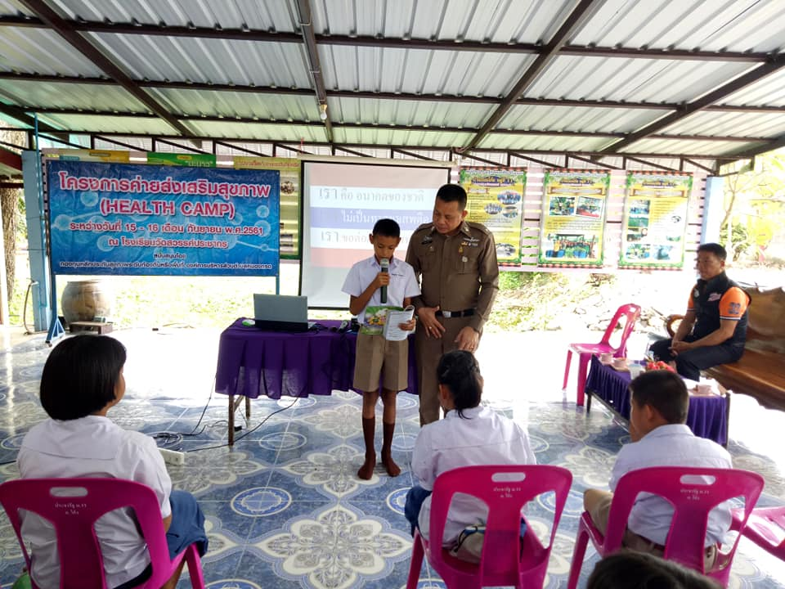
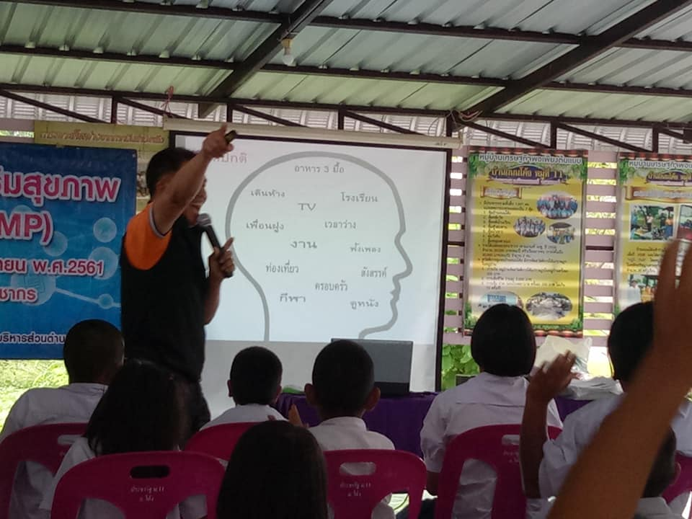
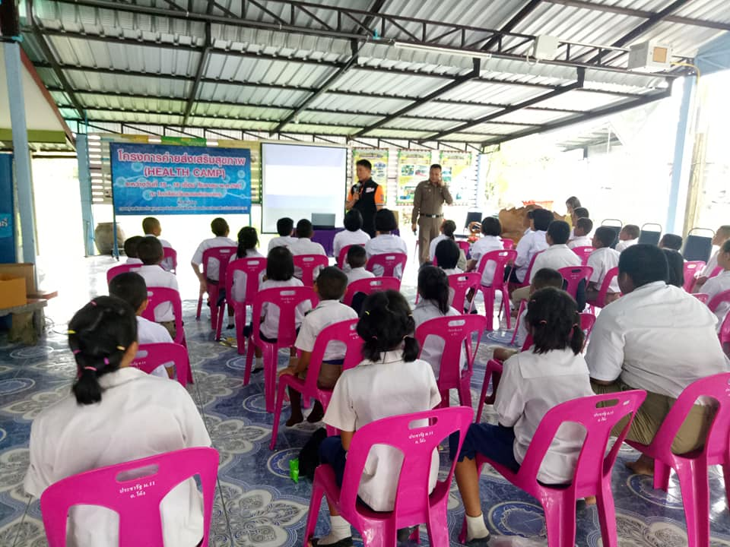

ภาพกิจกรรม
โครงการค่ายส่งเสริมสุขภาพ (HEALTH CAMP)
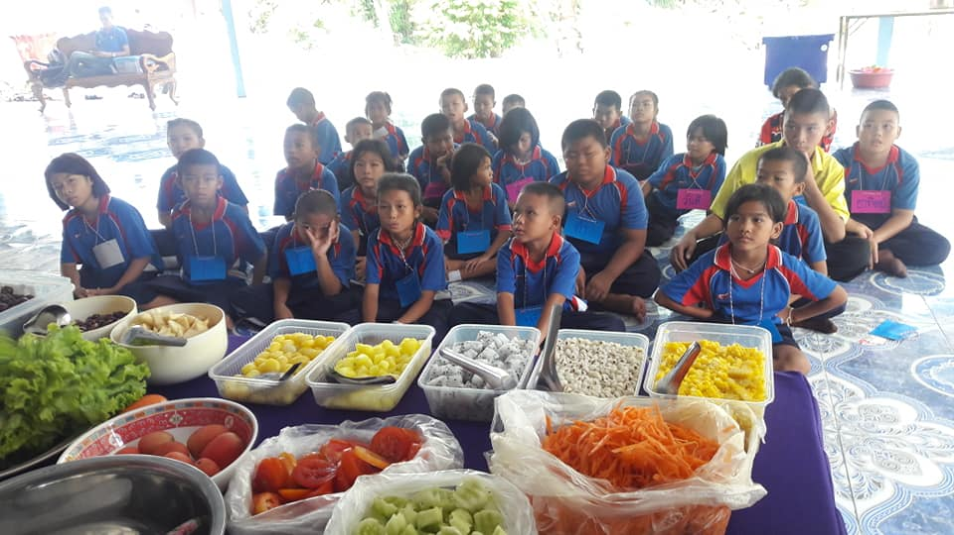
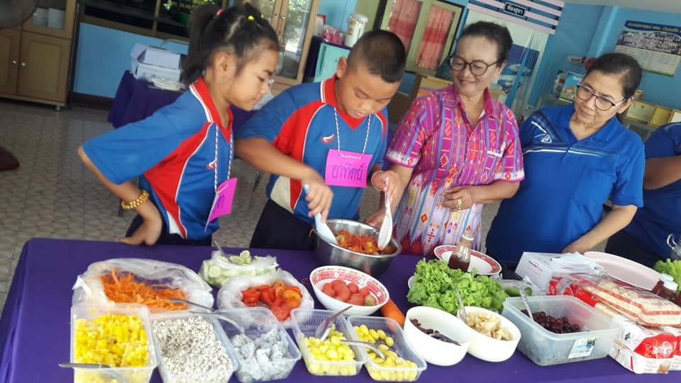

ภาพกิจกรรม
โครงการค่ายส่งเสริมสุขภาพ (HEALTH CAMP)
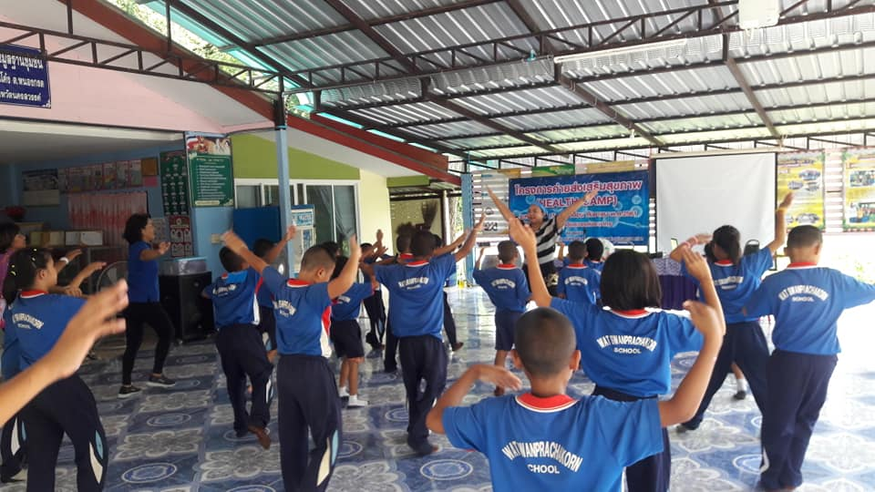
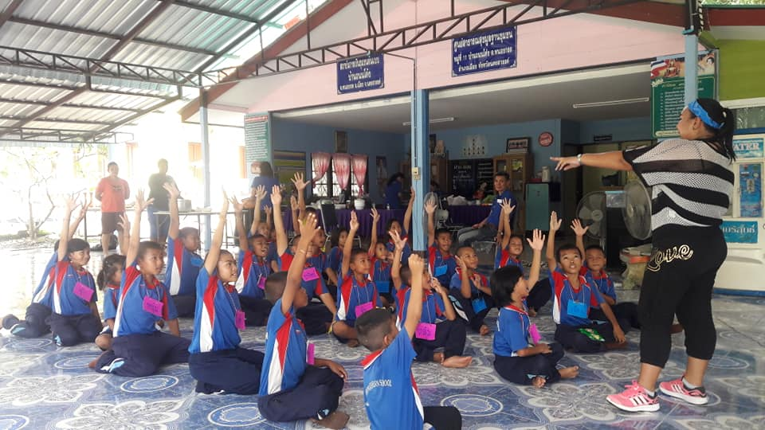

ภาพกิจกรรม
โครงการค่ายส่งเสริมสุขภาพ (HEALTH CAMP)
